Задание

Вам в работу поступило задание: "Реализовать и протестировать вёсельную лодку".

Составляющие части вёсельной лодки, которую нужно реализовать, изображены на картинке:

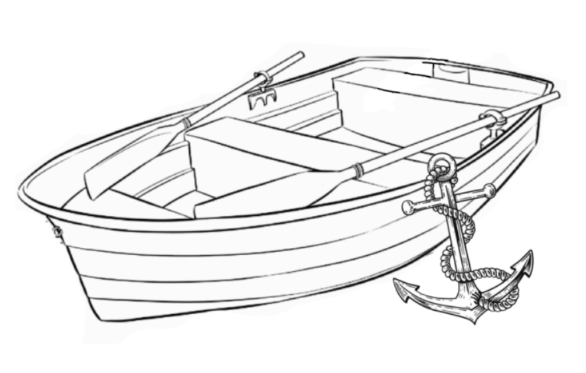

Задание можно разделить на 3 подзадачи:

**1. Тест-кейсы**

Необходимо, опираясь только на изображение, составить тест-кейсы системного, интеграционного и функционального уровней для вёсельной лодки.

Формат тест-кейсов на ваше усмотрение.

**2. Реализация**

Реализовать, функциональность вёсельной лодки, изображенной на картинке. Реализация должна представлять из себя API (не веб), т.е. сущность или сущности с набором открытых методов. Визуальную часть реализовывать не нужно.

Набор объектов для реализации, а также перечень открытых методов определить самостоятельно.

**Требования:**

* Версия Python должна быть не ниже 3.10.
* Задание нужно выполнять с использованием системы контроля версий.
* На проверку прислать ссылку на ваш удаленный репозиторий.

**3. Автотесты**

Самостоятельно определить, какие тест-кейсы из задания 1 можно и нужно автоматизировать. Написать на эти тест-кейсы автотесты.

**Требования:**

* Для автотестов использовать фреймворк Pytest.